# **Спецификация требований**

**Спецификация требований** 1

**Введение** 1

**Описание системы** 1

**Назначение** 1

**Границы системы и бизнес-требования** 1

**Краткое описание контекста использования** 1

**Заинтересованные лица** 2

**Основные функции** 2

**Ограничения** 3

**Определения** 3

**Требования** 3

**Сценарии использования** 3

**Функциональные** 7

**Логическая модель данных** 7

**Программные интерфейсы** 8

**Пользовательские интерфейсы** 9

**Удобство использования** 13

## **Введение**

Документ содержит спецификацию требований для сайта пиццерии.

Документ в целом соответствует рекомендациям стандарта IEEE-29148 Requirements Engineering с точки зрения как структуры, так и содержания.

В документе используются диаграммы, поясняющие его текст, созданные в соответствии с нотациями UML и BPMN

## **Описание системы**

### **Назначение**

Система предназначена для автоматизации процесса обработки онлайн заказов пиццерии.

### **Границы системы и бизнес-требования**

Основные сценарии, реализуемые системой, показаны на диаграмме ниже.

### **Краткое описание контекста использования**

Система взаимодействует с внешними системами:

* Получает данные пользователей из CRM-системы посредством её SOAP API
* Получает данные заказов, товаров и остатков из ERP-системы посредством файлового обмена из общего FTP-сервера.
* Предоставляет информацию о звонках пользователя CRM- и ERP-системами посредством REST API.

##### Комментарии

Не хватает контекстной диаграммы.

### **Заинтересованные лица**

* Менеджер проекта
* Фронтенд
* Бэкенд
* Дизайнер
* Заказчик(владелец пиццерии)
* Менеджер пиццерии
* Работники кухни
* Служба доставки
* Клиенты

Матрица RACI (Матрица отвественности)

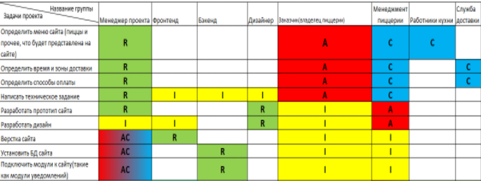

### **Типы пользователей**

Пользователь — незарегистрированный пользователь, который может просматривать информацию о книгах и читать отзывы.

Автоматизированный пользователь - пользователь, который может просматривать информацию о книгах, читать отзывы и оформлять заказы.

### **Основные функции**

* Вход в аккаунт  
  Клиенты должны иметь возможность авторизоваться, как при помощи телефона так и электронной почты.
* Заказ пиццы  
  Пользователь должен иметь возможность выбрать пиццу и добавить дополнительные ингредиенты к ней.
* Оформление доставки.
* Пользователь должен иметь возможность заказать доставка домой или в офис.
* Оплата заказа  
  Пользователь имеет возможность оплатить заказ при помощи карты или наличными.

### **Определения**

Аккаунт — данные о клиентах, хранящиеся в Системе.

Бекенд — серверная часть Системы, состоящая из набора компонентов и баз данных.

Пицца — информация о какой либо пицце хранящейся в системе.

Система — приложение и бекенд, реализующие работу сервиса.

Приложение — веб-приложение, предназначенное для работы в браузере, предоставляющее пользовательский интерфейс Системы.

Клиенты — пользователи, сделавший заказ.

## **Требования**

### **Сценарии использования**

#### **Сценарии выбора пиццы**

**Акторы:** пользователь, система.

**Цель:** выбор пиццы.

**Основной сценарий:**

1. Пользователь заходит на сайт.
2. Система открывает меню пицц.
3. Пользователь выбирает нужную пиццу
4. Система добавляет пиццу в корзину.

#### **Сценарий добавления дополнительных ингредиентов**

**Акторы:** пользователь, система.

**Цель:** добавление дополнительных ингредиентов в пиццу.

**Основной сценарий:**

1. Пользователь нажимает на пиццу.
2. Система открывает информацию о ней.
3. Пользователь нажимает на копку добавить дополнительные ингредиенты.
4. Система отображает информацию о дополнительных ингредиентах.
5. Пользователь добавляет к пицце дополнительные ингредиенты.
6. Пользователь подтверждает собранную пиццу.
7. Система сохраняет пиццу с доп. ингредиентами.

**Альтернативы и исключения:**

К пицце нельзя добавить дополнительные ингредиенты

1. Система сообщает, что у данной пиццы нет возможности добавить ингредиенты и возвращает на страницу информации о пицце.

#### **Сценарий входа в аккаунт через телефон**

**Цель:** войти в аккаунт через телефон.

**Основной сценарий:**

1. Пользователь запрашивает вход в аккаунт
2. Система открывает экран авторизации
3. Пользователь вводит номер телефона
4. Система отправляет смс с паролем для входа
5. Система выводит на экран поле ввода пароля
6. Пользователь вводит пароль из смс
7. Система проверяет и подтверждает вход в аккаунт

**Альтернативы и исключения:**

Пользователь неправильно ввёл пароль

6. Пользователь вводит неверный пароль от смс

7. Система возвращает сообщение с ошибкой (неправильный пароль)

8. Пользователь вводит пароль еще раз

9. Система проверяет и подтверждает вход в аккаунт

Пользователь не ввел пароль за определенное время

6. Пользователь вводит пароль

7. Система возвращает страницу ошибки и предлагает отправить смс повторно

8. Пользователь подтверждает повторную отправку смс

9. Система отправляет смс с паролем для входа

10. Пользователь вводит пароль

11. Система проверяет и подтверждает вход в аккаунт

#### **Сценарий входа в аккаунт через почту**

**Акторы:** пользователь, система.

**Цель:** войти в аккаунт через электронную почту

**Основной сценарий:**

1. Пользователь запрашивает вход в аккаунт
2. Система открывает экран авторизации
3. Пользователь вводит номер телефона
4. Система отправляет письмо с паролем для входа
5. Система выводит на экран поле ввода пароля
6. Пользователь вводит пароль из письма
7. Система проверяет и подтверждает вход в аккаунт

**Альтернативы и исключения:**

Пользователь неправильно ввёл пароль

6. Пользователь вводит неверный пароль из сообщения в почте

7. Система возвращает сообщение с ошибкой (неправильный пароль)

8. Пользователь вводит пароль еще раз

9. Система проверяет и подтверждает вход в аккаунт

Пользователь не ввел пароль за определенное время

6. Пользователь вводит пароль

7. Система возвращает страницу ошибки и предлагает отправить пароля на почту повторно

8. Пользователь подтверждает повторную отправку пароля на почту

9. Система отправляет письмо с паролем для входа

10. Пользователь вводит пароль

11. Система проверяет и подтверждает вход в аккаунт

#### **Сценарий оформления заказа**

**Акторы:** пользователь. система

**Цель:** оформить доставку и оплатить заказ

**Основной сценарий:**

1. Пользователь открывает корзину
2. Система отображает станицу с корзиной
3. Пользователь нажимает на кнопку оформить доставку
4. Система возвращает страницу оформления доставки
5. Пользователь как адрес доставки указывает жилое помещение
6. Пользователь оплачивает заказ онлайн
7. Система принимает оплату через банк
8. Система передаёт заказ в доставку

**Альтернативы и исключения:**

Доставка в офис

5. Пользователь указывает адрес доставки как не жилое помещение(офис)

6. возврат на шаг 6 основного сценария

Оплата наличными

6. Пользователь указывает, что оплатит наличными курьеру

7. Система подтверждает заказ

8. Система передаёт заказ в доставку

Оплата через банк не удалась, нет денег на счету или возникла другая ошибка

7. Система возвращает ошибку и просит повторить позже или выбрать другой метод оплаты

#### **Комментарии**

В сценарии оформления заказа входят несколько сценариев

### **Функциональные**

* Добавление пиццы в корзину  
  Система должна добавить выбранную пиццу в корзину
* Отправка смс с паролем  
  Система должна отправлять смс с паролем, клиенту который ввёл свой номер телефона при авторизации
* Отправка пароля на почту

Система должна отправлять на почту одноразовый пароль для входа в аккаунт

* Оплата через банк  
  Система должна принимать оплату через банк
* Передача заказа в доставку

После оформления заказа, система должна передать ее в доставку

### **Логическая модель данных**

|  |  |
| --- | --- |
| **Название сущности** | **Атрибуты сущности** |
| Клиент | * Имя * Номер телефона * Электронная почта * айди клиента |
| Продукты | * айди продукта * название * цена * описание |
| Топпинги | * айди топпинга * название топпинга * описание |

|  |  |  |
| --- | --- | --- |
| **Название связи** | **Связанные сущности** | **Атрибуты связи** |
| Preorder | * Продукты * Топпинги | * айди * айди продукта * айди топпинга |
| Заказ | * Preorder * Клиент | * Номер заказа(айди) * Дата заказа * айди клиента * айди пиццы(preorder) * Статус * Цена заказа |

Диаграмма классов

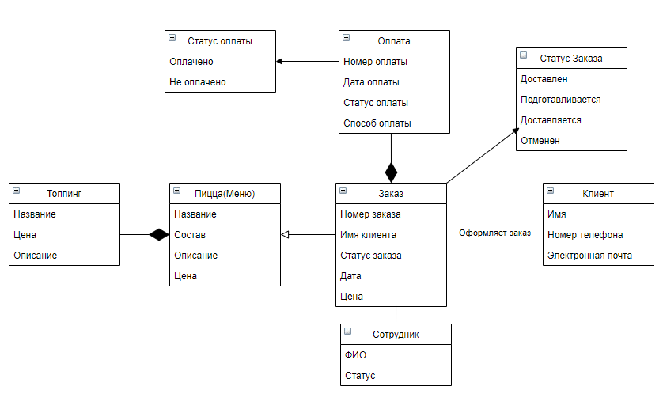

### **Программные интерфейсы**

Все пиццы

Ресурс: *api/v1*/pizzas

Метод: GET

Описание: Выдает информацию о всех пиццах (id пицци, название пиццы, цена, описание)

Параметры: pizzas - все пиццы

Пример запроса: *GET sitepizza.ru/api/v1/pizzas*

Ответ: Краткая таблица из всех пиццы в базе.

Одна пицца

Ресурс: *api/v1*/pizzas/{id}

Метод: GET

Описание: Получение данных о пицце

Пример запроса: *GET sitepizza.ru/api/v1/pizzas/123*

Входные параметры: id - айди пиццы

Ответ: краткая таблица данных о пицце

Ресурс: *api/v1*/pizzas/{id}

Метод: DELETE

Описание: удаляет данных о пицце

Для метода DELETE в URL передаётся только метод API, параметры отправляются в теле запроса в формате JSON.

Пример запроса: *DELETE sitepizza.ru/api/v1/pizzas/123*

Ответ: удаление выбранных данных о пицце

Ресурс: *api/v1*/pizzas/{id}

Метод: PUT

Описание: Обновляет данные о пицце

Для метода PUT в URL передаётся только метод API, параметры отправляются в теле запроса в формате JSON.

Пример запроса: *PUT sitepizza.ru/api/v1/pizzas/123*

Ответ: обновление данных о пицце

Ресурс: *api/v1*/pizzas/{id}

Метод: POST

Описание: Создание новых данные о пицце

Для метода POST в URL передаётся только метод API, параметры отправляются в теле запроса в формате JSON.

Пример запроса: *POST sitepizza.ru/api/v1/pizzas/123*

Ответ: добавление новых данных о пицце

Заказ

Ресурс: api/v1/orders

Метод: GET

Описание: получение данных о всех заказах

Пример запроса: *GET sitepizza.ru/api/v1/orders*

Ответ: Краткая таблица из всех пиццы в базе.

Ресурс: *api/v1*/orders/{id}

Метод: GET

Описание: Получение данных о заказе

Пример запроса: *GET sitepizza.ru/api/v1/orders/123*

Входные параметры: id - айди заказа

Ответ: данные о заказе

Методы POST, DELETE и PUT для заказа, работают аналогично, как в случае с запросами к пицце.

### **Пользовательские интерфейсы**

Главная страница

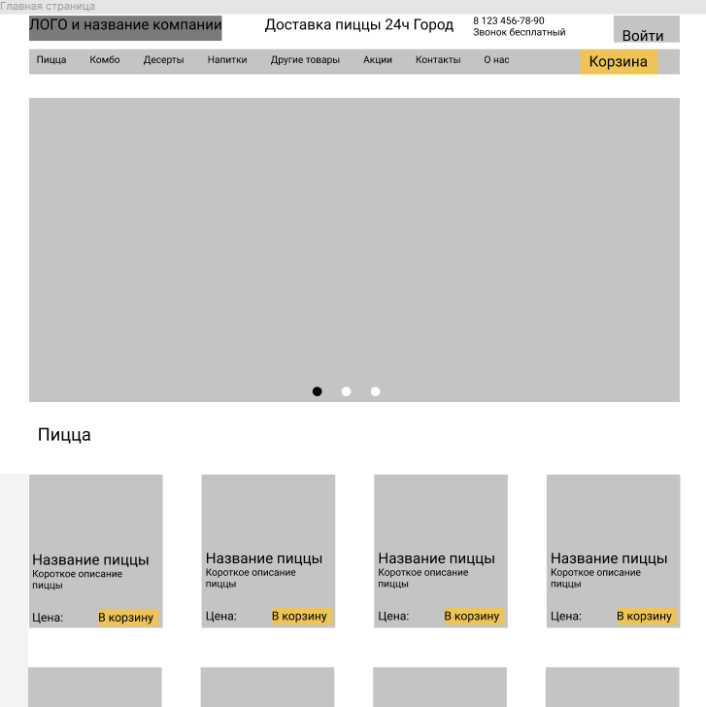

Вход в аккаунт

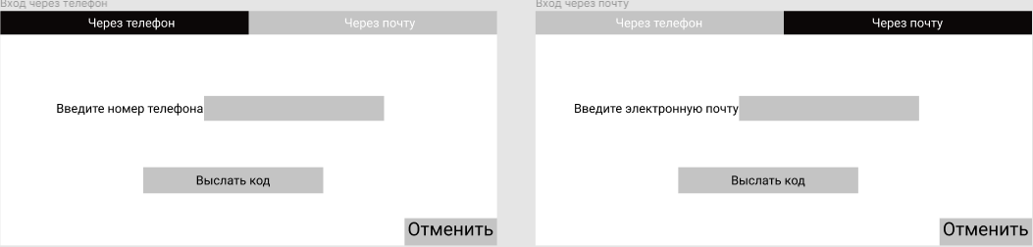

Карточка товара

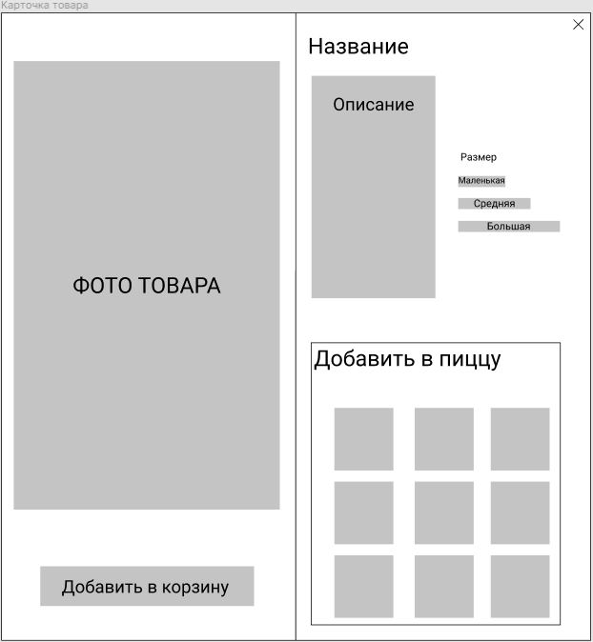

Страница Корзины

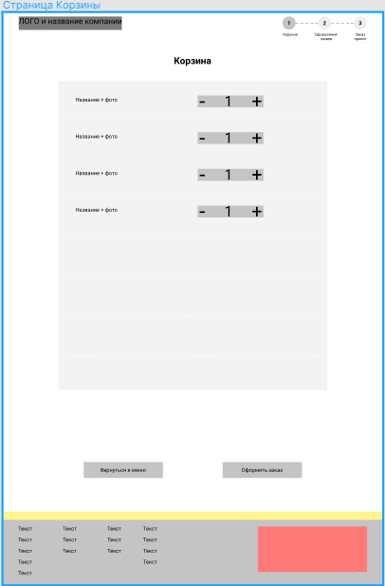

Страница Оформления заказа

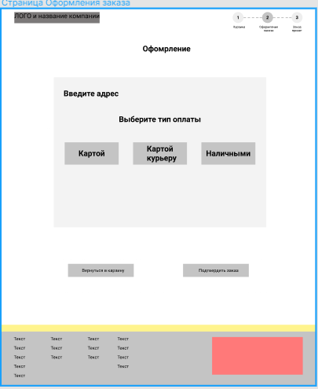

### **Удобство использования**

Пользовательский интерфейс мобильного приложения должен соответствовать требованиям рекомендаций Apple к iOS-приложениям

Цвета и шрифты пользовательского интерфейса веб-сайта должны соответствовать требованиям стандарта по инклюзивному дизайну WCAG 2.0